THE OUTCOMES OF ROUND OFF ARTISTIC GYMNASTICS LEARNING SKILL

Dini Rosdiani

ABSTRAC

The purpose of this study was to determine differences in learning outcomes artistic gymnastics round off the overall use of teaching methods and teaching methods section to motor ability in STKIP Pasundan Cimahi. The method used is an experimental method to the design by level of 2x2. The population is all students STKIP Pasundan Cimahi level II Prodi. PJKR Academic Year 2015/2016 by the number of 360 people and the sample of 40 people with the sampling technique used purposive sampling. The research instrument used achievement test round off the artistic gymnastics. This research was conducted as many as 12 meetings. The results showed that: (1) Overall there are in learning outcomes round off artistic gymnastics between the whole method and the part method. The group students of learning use whole method is better than the use part method. (2) There are interaction between teaching methods and learning outcomes of motor abilities to round off the artistic gymnastics in STKIP Pasundan Cimahi. (3) The learning outcomes of artistic gymnastics round off for the whole method is better than the teaching part method for high motor ability. (4) The learning outcome of artistic gymnastics round-off for part methods is better than the whole method for low-ability motor skills.

Keywords: Teaching Methods, Motor Ability, Round Off

HASIL BELAJAR KETERAMPILAN ROUND OFF
SENAM ARTISTIK

Dini Rosdiani

ABSTRAK
Tujuan penelitian ini adalah untuk mengetahui perbedaan hasil belajar round off senam artistik menggunakan metode mengajar keseluruhan dan metode mengajar bagian dengan motor ability di STKIP Pasundan Cimahi. Metode penelitian yang digunakan adalah metode eksperimen dengan desain by level 2x2. Populasinya adalah seluruh mahasiswa STKIP Pasundan Cimahi tingkat II Prodi. PJKR Tahun Akademik 2015/2016 dengan jumlah 360 orang dan sampelnya berjumlah 40 orang dengan teknik pengambilan sampel menggunakan purposive sampling. Instrumen penelitian menggunakan tes hasil belajar round off senam artistik. Penelitian ini dilakukan sebanyak 12 kali pertemuan. Hasil penelitian menunjukan bahwa: (1) Secara keseluruhan terdapat perbedaan hasil belajar round off senam artistik antara metode mengajar keseluruhan dan metode mengajar bagian. Kelompok mahasiswa yang diajar melalui metode mengajar keseluruhan lebih baik daripada kelompok mahasiswa yang diajar melalui metode mengajar bagian. (2) Terdapat interaksi antara metode mengajar dan motor ability terhadap hasil belajar round off senam artistik di STKIP Pasundan Cimahi. (3) Hasil belajar round off senam artistik untuk metode mengajar keseluruhan lebih baik dibandingkan dengan metode mengajar bagian untuk motor ability tinggi. (4) Hasil belajar round off senam artistik untuk metode mengajar bagian lebih baik dibandingkan dengan metode mengajar keseluruhan untuk motor ability rendah.

Kata Kunci: Metode Mengajar, Motor Ability, Round Off

PENDAHULUAN
Latar Belakang Masalah
Proses pembelajaran khususnya di perguruan tinggi memiliki tujuan utama, yaitu menghasilkan calon tenaga pendidik dan pelatih, yang diharapkan nantinya dapat bersifat mandiri, dalam menerapkan berbagai metode pembelajaran, penguasaan materi yang luas dan memiliki keunggulan kompetitif yang mampu bersaing sehat dengan calon tenaga pendidik dan pelatih lainnya sehingga menjadi guru yang profesional. Dalam hal ini tentu para dosen harus memberikan metode mengajar yang sesuai dengan karakteristik para mahasiswanya maupun karakterisrik materi yang akan diberikan.
Di dalam proses pembelajaran round off senam artistik, banyak sekali faktor yang dapat mempengaruhi mahasiswa dalam memahami segala bentuk materi yang diberikan oleh dosen, salah satunya adalah faktor psikis dan tingkat kemampuan gerak dasarnya. Tidak semua mahasiswa mampu menampilkan hasil belajar yang baik. Hal ini disebabkan keadaan setiap individu mahasiswa memiliki karakter yang berbeda, sehingga akan sangat berbeda cara memahami apa yang diajarkan oleh pengajarnya dan ini akan berdampak besar terhadap kinerja dan pencapaian prestasi akademiknya.Pemilihan dan penggunaan pendekatan pembelajaran yang tepat dalam proses pembelajaran praktek dengan tujuan agar hasil belajar keterampilan gerak dapat dikuasai dengan baik, merupakan upaya yang harus dilakukan oleh setiap pengajar. Untuk itu, perlu dikembangkan pendekatan pembelajaran yang lebih efektif dan efisien sesuai dengan tuntutan dan karakteristik mahasiswa yang belajar. Karena hal tersebut berhubungan dengan karakteristik, kompleksitas gerak dan pemahaman yang terkandung seperti dalam round off senam artistik. Artinya mahasiswa yang memiliki tingkat motorik dalam kategori rendah akan mendapat kesulitan untuk mempelajarinya dan membutuhkan waktu yang lebih lama pada pencapaian hasil belajarnya karena terkendala oleh daya tangkap terhadap materi pembelajarannya. Sebagai contoh, pembelajaran round off senam artistik memiliki tingkat ketelitian tertentu yang tidak semua mahasiswa dapat mengikutinya sehingga berakibat pada rendahnya nilai atau prestasi belajar dari round off senam artistik ini. Dalam hal ini, mahasiswa diwajibkan untuk mendapatkan nilai tinggi (lulus) dalam pembelajaran round off senam artistik ini, tapi kenyataannya masih banyak mahasiswa yang nilainya berada di bawah standar.
Berkaitan dengan proses pembelajaran pendidikan jasmani, sesuai pengamatan peneliti selama ini proses belajar mengajar masih cenderung monoton dan terkadang mengalami kesulitan dalam mengajar pendidikan jasmani baik karena faktor sarana prasarana ataupun kemampuan dosen itu sendiri dalam memahami pendekatan pembelajaran, khususnya dalam hasil belajar round off senam artistik di perguruan tinggi.
Berdasarkan pengalaman dan pengamatan peneliti, baik dalam intrakurikuler maupun ekstrakurikuler banyak dosen pendidikan jasmani maupun pelatih di sekolah belum secara optimal melakukan proses belajar mengajar seperti yang diharapkan dalam upaya meningkatkan hasil belajar keterampilan round off senam artistik, diantaranya terjadi karena karakteristik mahasiswa yang berbeda-beda seperti, kemampuan motorik, kondisi fisik, kompleksitas gerak, dan kurangnya pemahaman dosen dalam penerapan metode pembelajaran.
Khususnya di Perguruan tinggi STKIP Pasundan Cimahi, hasil belajar round off senam artistik masih rendah. Hal tersebut tentunya menjadi permasalahan yang perlu dikaji, karena takutnya ketika hasil belajar mahasiswa rendah, maka tujuan dari pendidikan tidak akan tercapai dengan optimal.
Banyak faktor yang menyebabkan permasalah tersebut terjadi, diantaranya adalah faktor ekstrinsik dan instrinsik. Beberapa faktor ekstrinsiknya adalah tentang metode atau cara mengajar dosen yang masih menggunakan metode mengajar konvensional dan kurang menerapkan metode yang sesuai dengan materi pembelajaran senam, fasilitas pembelajaran yang masih kurang standar, penggunaan media pembelajaran yang kurang sesuai, dan lingkungan belajar yang kurang kondusif. Sedangkan beberapa faktor instrinsiknya adalah kemampuan melakukan macam-macam gerakan atau motor ability para mahasiswa, kepercayaan diri mahasiswa dan juga minat siswa dalam belajar. Dalam hal ini yang akan menjadi kajian peneliti adalah mengenai metode mengajar dan juga motor ability.
Metode mengajar merupakan salah satu cara yang diberikan ketika seorang guru atau dosen memberikan materi kepada para peserta didiknya. Cara tersebut haruslah tepat dan dapat diikuti oleh semua mahasiswa, karena jika tidak tepat dan tidak sesuai dengan karakteristik mahasiswa, tujuan dari pembelajarannya tidak akan tercapai dengan optimal. Banyak mecam-macam metode mengajar, diantaranya: metode langsung, metode tidak langsung, metode bagian, metode keseluruhan, metode demonstrasi, dan lain-lain.
Sedangkan motor ability adalah merupakan suatu kemampuan seseorang dalam melakukan macam-macam gerakan, ini tentunya sangat penting dimiliki mahasiswa apalagi mahasiswa olahraga yang harus pandai dalam melakukan setiap gerakan-gerakan dalam cabang olahraga tertentu, salah satunya cabang olahraga senam.
Menurut peneliti, kedua kajian tersebut di atas yaitu mengenai metode mengajar dan juga motor ability perlu dikaji lebih dalam, karena diharapkan nantinya dapat menghasilkan suatu penemuan yang bermanfaat dalam proses belajar mengajar gerakan round off pada senam artistik. Metode mengajar yang dikaji oleh peneliti dalam penelitian ini adalah tentang metode mengajar keseluruhan dan metode mengajar bagian yang nantinya dikomparasikan dengan kemampuan motor ability mahasiswa, baik yang memiliki kemampuan motor ability tinggi maupun yang memiliki kemampuan motor ability rendah.
Penelitian ini penulis anggap memiliki nilai penting dalam kaitannya dalam upaya peningkatan kualitas pembelajaran baik dalam intrakurikuler maupun ekstrakurikuler berbagai cabang olahraga yang pada gilirannya dapat membantu meningkatkan hasil belajar keterampilan round off senam artistik khususnya dan umumnya dapat berkontribusi pada pembelajaran lainnya dengan penelitian ini, karena apabila masalah ini terus berkelanjutan dan tidak diteliti dari perspektif yang telah diuraikan di atas serta dikaji diduga akan berpengaruh terhadap pencapaian hasil belajar keterampilan geraknya.

Rumusan Masalah
Berdasarkan latar belakang masalah, identifikasi masalah dan pembatasan masalah, maka rumusan masalah adalah sebagai berikut:
- Secara keseluruhan apakah terdapat perbedaan hasil belajar round off senam artistik antara kelompok mahasiswa yang diajar melalui metode mengajar keseluruhan dengan kelompok mahasiswa yang diajar melalui metode mengajar bagian?
- Apakah terdapat interaksi antara metode mengajar dengan motor ability terhadap hasil belajar round off senam artistik mahasiswa?
- Apakah terdapat perbedaan hasil belajar round off senam artistik kelompok mahasiswa yang memiliki motor ability tinggi antara kelompok mahasiswa yang diajar melalui metode mengajar keseluruhan dengan kelompok mahasiswa yang diajar melalui metode mengajar bagian?
- Apakah terdapat perbedaan hasil belajar round off senam artistik kelompok mahasiswa yang memiliki motor ability rendah antara kelompok mahasiswa yang diajar melalui metode mengajar keseluruhan dengan kelompok mahasiswa yang diajar melalui metode mengajar bagian?

Metode Penelitian

Tujuan penelitian ini secara umum adalah untuk mengetahui perbedaan hasil belajar round off senam artistik menggunakan metode mengajar keseluruhan dan metode mengajar bagian dengan motor ability di STKIP Pasundan Cimahi. Metode penelitian yang digunakan adalah metode eksperimen dengan desain penelitiannya menggunakan by level 2x2.

Tabel 1. Rancangan Penelitian Berdasarkan By Level
Motor Ability (B) | Metode Mengajar (A)
Motor Ability (B) | Keseluruhan (A1) | Bagian (A2)
Tinggi (B1) | A1B1 | A2B1
Rendah (B2) | A1B2 | A2B2

Keterangan :
A₁ = kelompok mahasiswa yang diajar dengan metode mengajar keseluruhan.
A₂ = kelompok mahasiswa yang diajar dengan metode mengajar bagian.
A₁B₁ = kelompok mahasiswa yang diajar dengan metode mengajar keseluruhan dan memiliki kemampuan motor ability tinggi.
A₁B₂ = kelompok mahasiswa yang diajar dengan metode mengajar keseluruhan dan memiliki kemampuan motor ability rendah
A₂B₁ = kelompok mahasiswa yang diajar dengan metode mengajar bagian dan memiliki kemampuan motor ability tinggi.
A₂B₂ = kelompok mahasiswa yang diajar dengan metode mengajar bagian dan memiliki kemampuan motor ability rendah.

Populasi dan Sampel
Populasi dalam penelitian ini adalah seluruh mahasiswa STKIP Pasundan Cimahi tingkat II Prodi. PJKR Tahun Akademik 2015/2016 dengan jumlah keseluruhannya adalah 180 orang. Sampel dalam penelitian ini adalah mahasiswa STKIP Pasundan Cimahi tingkat II Prodi. PJKR tahun akademik 2015/2016 yang berjumlah 40 orang.
Berdasarkan pada jumlah populasi yang ada yaitu sebanyak 360 mahasiswa, sampel ditentukan dengan teknik purposive sampling (Sampling dengan tujuan tertentu), dimana seluruh populasinya diklasifikasikan berdasarkan mahasiswa yang mengikuti perkuliahan senam dan bukan atlet, yaitu ada sebanyak 148 orang. Alasan sampel sebanyak 148 dari mahasiswa bukan atlet adalah agar semua sampel homogen.

Kemudian dari jumlah sampel 148 orang, dilakukan tes motor ability untuk mengelompokan mahasiswa pada kategori yang memiliki kemampuan motor ability tinggi dan rendah. Menurut Verducci pengambilan sampel dapat dilakukan dengan pengambilan 27% batas atas dan 27% batas bawah, bagi mahasiswa yang mendapat hasil tes 27% ke atas dikategorikan kelompok motor ability tinggi, sedangkan yang mendapat hasil tes 27% ke bawah dikategorikan kelompok motor ability rendah. Pembagian kelompok dapat dilihat pada tabel berikut:

Tabel 2.Distribusi Sampel Penelitian by Level
Motor Ability (B) | Metode Mengajar (A) |  | Jumlah
Motor Ability (B) | Keseluruhan (A1) | Bagian (A2) | Jumlah
Tinggi (B1) | 10 | 10 | 20
Rendah (B2) | 10 | 10 | 20
Total | 20 | 20 | 40

Teknik Pengumpulan Data, Pengolahan dan Analisis data
Pada penelitian ini digunakan instrumen tes motor ability yaitu Carpenter Motor Ability Test, Barrow Motor Ability Test, yang terdiri dari standing broad jump, soft ball throw, zig-zag run, wall pass, medicine ball put, lari cepat 50 m.
Data yang telah terkumpul diuji dan dianalisis dengan menggunakan teknik Analisis Varians (ANAVA). Untuk desain eksperimen faktorial, diikuti dengan uji lanjut menggunakan uji Tuckey.³ Sebelum data dianalisis, terlebih dulu dilakukan uji persyaratan normalitas dan homogenitas. Untuk uji normalitas menggunakan uji Kolmogorov Smirnov. Sedangkan untuk uji homogenitas menggunakan uji Barlett.⁴ Selanjutnya semua pengujian dilakukan dengan tingkat kepercayaan 0.05.

HASIL PENELITIAN DAN PEMBAHASAN

Deskripsi Data

Deskripsi Data
Berikut ini adalah gambaran atau deskripsi data skor hasil tes proses gerakan belajar round off senam artistik mulai dari sikap awal, pelaksanaan dan sikap akhir

Tabel 3. Data Hasil Belajar Round Off Senam Artistik
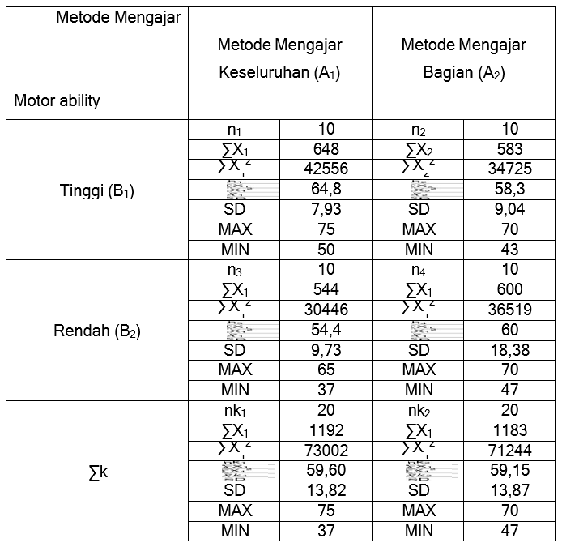
Dalam memberikan perlakuan pada penelitian ini, penulis membagi kelompok siswa menjadi empat kelompok sesuai dengan rancangan penelitian. Berikut ini adalah deskripsi hasil belajar round off senam artistik berdasarkan masing-masing kelompok.

a. Data Hasil Belajar Round Off Senam Artistik Kelompok Mahasiswa Yang Diajar Melalui Metode Keseluruhan Dan Motor Ability Tinggi
Skor tertinggi adalah 75 dan skor terendah adalah 50. Dari kelompok data tersebut diperoleh rata-rata skornya = 64,8, dan simpangan baku (S) = 7,93. Selanjutnya distribusi frekuensi skor hasil belajar round off senam artistik kelompok mahasiswa yang diajar dengan metode keseluruhan dan memiliki motor ability tinggi dapat dilihat pada tabel di bawah ini:

Tabel 4. Tabel Distribusi Frekuensi skor hasil belajar round off senam artistik kelompok mahasiswa yang diajar dengan metode keseluruhan dengan motor ability tinggi
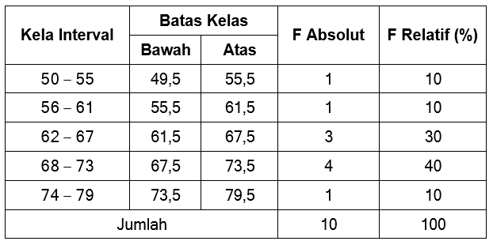
Untuk lebih jelasnya penyebaran distribusi frekuensi skor hasil belajar round off senam artistik dapat dilihat pada histogram di bawah ini: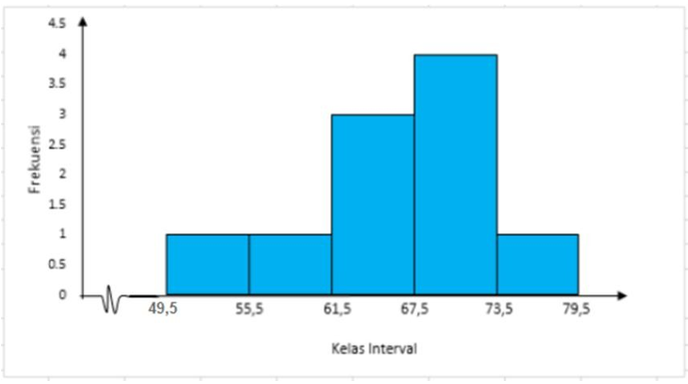Gambar 1. Histogram frekuensi skor hasil belajar round off senam artistik kelompok mahasiswa yang diajar dengan metode keseluruhan untuk motor ability tinggi.

Data Hasil Belajar Round Off Senam Artistik Kelompok Mahasiswa Yang Diajar Melalui Metode Bagian Dan Motor Ability Tinggi
Hasil belajar round off senam artistik kelompok ini diamati terhadap 10 orang mahasiswa (n=10). Skor tertinggi adalah 70 dan skor terendah adalah 43. Dari kelompok data tersebut diperoleh rata-rata skornya = 58,3, dan simpangan baku (S) = 9,04. Selanjutnya distribusi frekuensi skor hasil belajar round off senam artistik kelompok mahasiswa yang diajar dengan metode bagian dan memiliki motor ability tinggi dapat dilihat pada tabel di bawah ini:

Tabel 5 Tabel Distribusi Frekuensi skor hasil belajar round off senam artistik kelompok mahasiswa yang diajar dengan metode bagian dengan motor ability tinggi
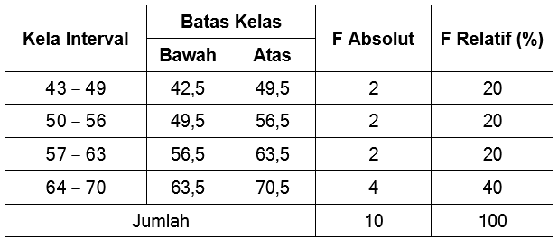
Untuk lebih jelasnya penyebaran distribusi frekuensi skor hasil belajar round off senam artistik dapat dilihat pada histogram di bawah ini Untuk lebih jelasnya penyebaran distribusi frekuensi skor hasil belajar round off senam artistik dapat dilihat pada histogram di bawah ini :

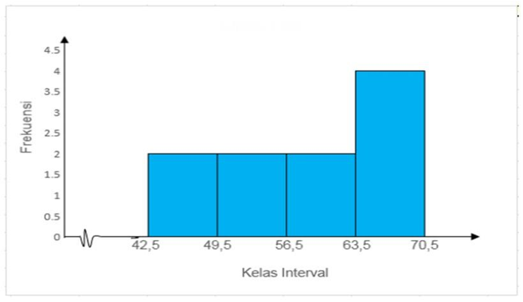

Gambar 2. Histogram frekuensi skor hasil belajar round off senam artistik kelompok mahasiswa yang diajar dengan metode bagian untuk motor ability tinggi.

Data Hasil Belajar Round Off Senam Artistik Kelompok Mahasiswa Yang Diajar Melalui Metode Keseluruhan Dan Motor Ability Rendah
Hasil belajar round off senam artistik kelompok ini diamati terhadap 10 orang mahasiswa (n=10). Skor tertinggi adalah 65 dan skor terendah adalah 35. Dari kelompok data tersebut diperoleh rata-rata skornya = 53,4, dan simpangan baku (S) = 10,79. Selanjutnya distribusi frekuensi skor hasil belajar round off senam artistik kelompok mahasiswa yang diajar dengan metode keseluruhan dan memiliki motor ability rendah dapat dilihat pada tabel di bawah ini
Tabel 6 Tabel Distribusi Frekuensi skor hasil belajar round off senam artistik kelompok mahasiswa yang diajar dengan metode keseluruhan dengan motor ability rendah
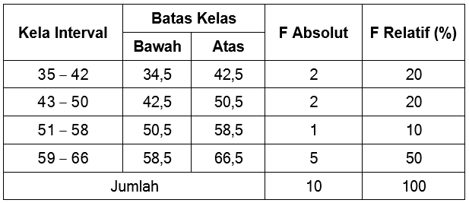
Untuk lebih jelasnya penyebaran distribusi frekuensi skor hasil belajar round off senam artistik dapat dilihat pada histogram di bawah ini :
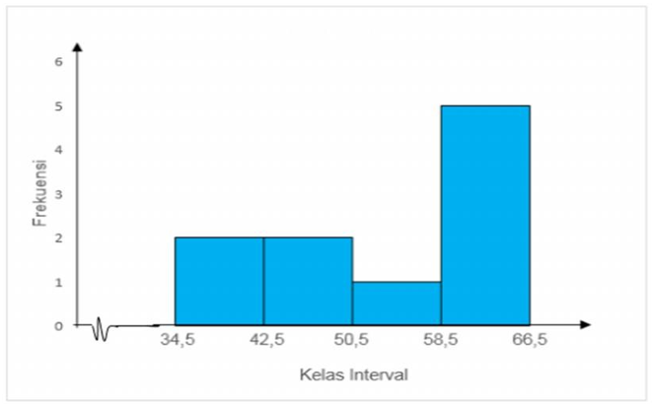
Gambar 3. Histogram frekuensi skor hasil belajar round off senam artistik kelompok mahasiswa yang diajar dengan metode keseluruhan untuk motor ability rendah.

Data Hasil Belajar Round Off Senam Artistik Kelompok Mahasiswa Yang Diajar Melalui Metode Bagian Dan Motor Ability Rendah
Hasil belajar round off senam artistik kelompok ini diamati terhadap 10 orang mahasiswa (n=10). Skor tertinggi adalah 70 dan skor terendah adalah 45. Dari kelompok data tersebut diperoleh rata-rata skornya = 60, dan simpangan baku (S) = 7,59. Selanjutnya distribusi frekuensi skor hasil belajar round off senam artistik kelompok mahasiswa yang diajar dengan metode bagian dan memiliki motor ability rendah dapat dilihat pada tabel di bawah ini:

Untuk lebih jelasnya penyebaran distribusi frekuensi skor hasil belajar round off senam artistik dapat dilihat pada histogram di bawah ini:
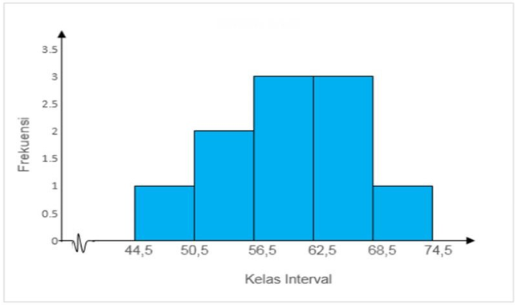
Gambar 4. Histogram frekuensi skor hasil belajar round off senam artistik kelompok mahasiswa yang diajar dengan metode keseluruhan untuk motor ability rendah.

Pengujian Persyaratan Analisis

Uji Normalitas Data
Uji yang digunakan adalah uji Kolmogorov Smirnov. Hipotesis statistik adalah:
Ho : sampel berdistribusi normal jika P > α = 0,05
H1 : sampel tidak berdistribusi normal jika P < α = 0,05
Rangkuman hasil uji normalitas data dapat dilihat rangkuman pada tabel dibawah ini:

Tabel 8 Rangkuman hasil uji normalitas data hasil belajar round off senam artistik
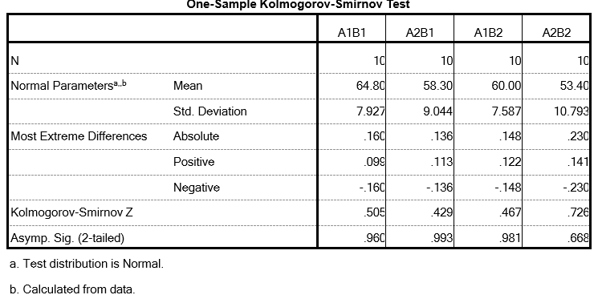
Dari hasil uji normalitas pada tabel di atas terlihat ke 4 (empat) kelompok yang diberi perlakuan memiliki harga P > α = 0,05. Sehingga semua kelompok data pada penelitian ini diambil dari populasi berdistribusi normal, dan syarat pertama untuk uji hipotesis terpenuhi.

Uji Homogenitas
Uji homogenitas untuk masing-masing kelompok data hasil belajar round off senam artistik mahasiswa dari setiap perlakuan menggunakan uji Bartlett pada taraf signifikan α = 0,05. Uji ini dilakukan terhadap : (a) kelompok perlakuan : A₁ dan A₂; dan (b) dua kelompok atribut (B₁ dan B₂); Pengujian homogenitas melalui pendekatan X² dengan kriteria pengujian adalah diterima Ho jika X² <X² berarti varian homogen, dan ditolak Ho jika X² >X²
hitung tabel (α = 0,05)
hitung tabel (α = 0,05)
berarti varian tidak homogen. Rangkuman hasil perhitungan uji homogenitas masing-masing kelompok data dapat dilihat tabel berikut :

Tabel 9 Rangkuman hasil uji homogenitas data hasil belajar round off senam artistik
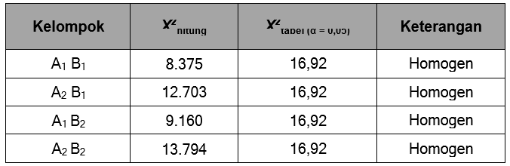

Pengujian Hipotesis
Pengujian hipotesis dalam penelitian ini mengacu pada empat hipotesis yang diajukan, yaitu: (1) Terdapat perbedaan hasil belajar round off senam artistik antara kelompok mahasiswa yang diajar dengan metode mengajar keseluruhan, dengan metode mengajar bagian, (2) Terdapat interaksi antara metode mengajar dengan motor ability terhadap hasil belajar round off senam artistik, (3) Terdapat perbedaan hasil belajar round off senam artistik kelompok mahasiswa dengan motor ability tinggi yang diajar dengan menggunakan metode mengajar keseluruhan dengan metode bagian, dan (4) Terdapat perbedaan hasil belajar round off senam artistik kelompok mahasiswa dengan motor ability rendah yang diajar dengan menggunakan metode mengajar keseluruhan dengan metode mengajar bagian.

Secara Keseluruhan Terdapat Perbedaan Hasil Belajar Round Off Senam Artistik Kelompok Mahasiswa Yang Diajar Melalui Metode Mengajar Keseluruhan Dengan Kelompok Mahasiswa Yang Diajar Melalui Metode Mengajar Bagian.
Untuk menguji perbedaan antara metode mengajar keseluruhan dan metode mengajar bagian, digunakan ANAVA. Hasil pengujian ANAVA menggunakan SPSS disajikan sebagai berikut.

Tabel 10 Hasil uji signifikansi data hasil belajar round off senam artistik antara Metode mengajar Keseluruhan dan Bagian
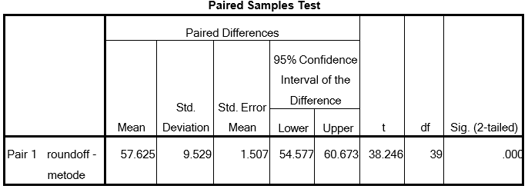
Hasil perhitungan menunjukkan bahwa nilai signifikansi adalah sebesar 0,000, yang lebih kecil dari 0,05. Hal ini menunjukkan adanya perbedaan yang signifikan antara kelompok metode mengajar keseluruhan dan metode mengajar bagian. Artinya, metode mengajar keseluruhan memiliki karakteristik unik yang berbeda dengan metode mengajar bagian terhadap hasil belajar round off senam artistik. Dalam hal ini, hasil belajar round off senam artistik kelompok mahasiswa yang diajar melalui metode mengajar keseluruhan lebih baik daripada kelompok mahasiswa yang diajar melalui metode mengajar bagian.

  - Terdapat Interaksi Antara Metode Mengajar Dengan Motor Ability Terhadap Hasil Belajar Round Off Senam Artistik
Untuk melihat interaksi antara metode mengajar dengan motor ability terhadap hasil belajar round off senam artistik digunakan univariate analysis of variance. Hasil pengujian analisis interaksi ini disajikan sebagai berikut.

Tabel 11. Hasil uji signifikansi data hasil belajar round off senam artistik antara Metode mengajar dengan motor ability
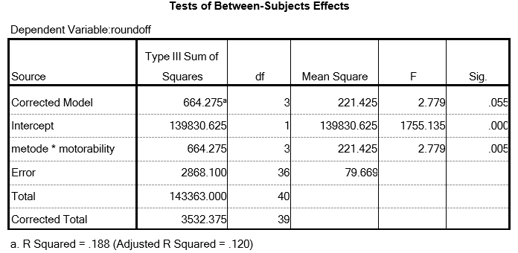
Ho : Tidak terdapat interaksi antara metode mengajar dan motor ability terhadap hasil belajar round off secara keseluruhan
Hi : Terdapat interaksi antara metode mengajar dan motor ability terhadap
hasil belajar round off secara keseluruhan
Pengambilan Keputusan :
•Jika probabilitas >0,05, maka Ho diterima
•Jika probabilitas <0,05, maka Ho ditolak
Berdasarkan perhitungan hasil analisis uji Paired Samples Test pada tabel 4.9 mengenai interaksi antara metode mengajar dan motor ability terhadap hasil belajar round off secara keseluruhan diketahui bahwa nilai hasil dari uji Paired Samples Test pada data di atas menunjukan nilai signifikansi sebesar 0,005 < 0,05 artinya Ho ditolak. Jadi kesimpulannya bahwa terdapat interaksi antara metode mengajar dan motor ability terhadap hasil belajar round off secara keseluruhan. Untuk memperjelas garis interaksi antara metode mengajar dan motor ability terhadap hasil belajar round off secara keseluruhan akan disajikan melalui garis interaksi yang disajikan pada gambar 4.5 sebagai berikut:
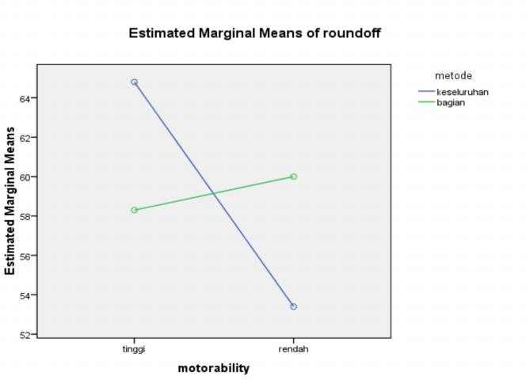
Gambar 5. Garis interaksi antara metode mengajar dan motor ability terhadap hasil belajar round off secara keseluruhan

Hasil Belajar Round Off Senam Artistik Melalui Metode Mengajar Keseluruhan Lebih Baik Dibandingkan Melalui Metode Mengajar Bagian Untuk Kelompok Mahasiswa Yang Memiliki Motor Ability Tinggi
Untuk menguji perbedaan antara metode mengajar keseluruhan dan metode mengajar bagian yang memiliki motor ability tinggi digunakan ANAVA. Hasil pengujian ANAVA menggunakan SPSS disajikan sebagai berikut:

Tabel 12 Hasil uji signifikansi data hasil belajar round off senam artistik antara metode mengajar keseluruhan dan metode mengajar bagian terhadap mahasiswa yang memiliki motor ability tinggi
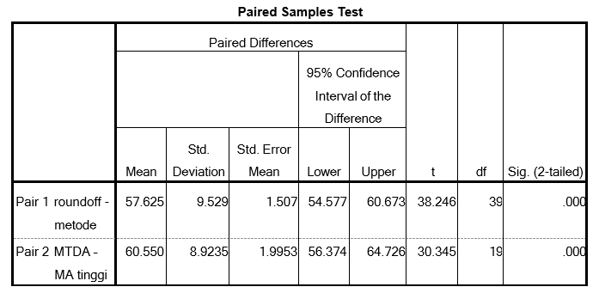

Ho : Tidak terdapat perbedaan hasil belajar round off antara metode mengajar keseluruhan dan metode mengajar bagian pada motor ability tinggi.
Hi : Terdapat perbedaan hasil belajar round off antara metode mengajar keseluruhan dan metode mengajar bagian pada motor ability tinggi.
Pengambilan Keputusan :
•Jika probabilitas >0,05, maka Ho diterima
•Jika probabilitas <0,05, maka Ho ditolak
Berdasarkan perhitungan hasil analisis uji Paired Samples Test pada tabel 4.10 mengenai perbedaan hasil belajar round off antarametode mengajar keseluruhan dan metode mengajar bagian pada motor ability tinggi diketahui bahwa nilai hasil uji Paired Samples Test pada data tersebut menunjukan nilai signifikansi sebesar 0,000 < 0,05 artinya Ho ditolak. Jadi kesimpulannya bahwa terdapat perbedaan hasil belajar round off antara metode mengajar keseluruhan dan metode mengajar bagian pada motor ability tinggi. Hasil belajar round off senam artistik kelompok mahasiswa yang memiliki motor ability tinggi yang diajar melalui metode mengajar keseluruhan lebih baik dariada kelompok mahasiswa yang diajar melalui metode mengajar bagian.

Hasil Belajar Round Off Senam Artistik Melalui Metode Mengajar Keseluruhan Lebih Rendah Dibandingkan Melalui Metode Mengajar Bagian Untuk Kelompok Mahasiswa Yang Memiliki Motor Ability Rendah
Berdasarkan hasil perhitungan yang dilakukan, di dapat hasil sebagai berikut

Tabel 13 Hasil uji signifikansi data hasil belajar round off senam artistik antara metode mengajar keseluruhan dan metode mengajar bagian terhadap mahasiswa yang memiliki motor ability rendah
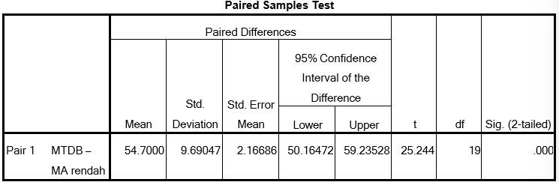
Kriteria penerimaan dan penolakan hipotesis:
Ho : Tidak terdapat perbedaan hasil belajar round off antara metode mengajar keseluruhan dan metode mengajar bagian pada motor ability rendah.
Hi : Terdapat perbedaan hasil belajar round off antara metode mengajar keseluruhan dan metode mengajar bagian pada motor ability rendah.
Pengambilan Keputusan :
•Jika probabilitas >0,05, maka Ho diterima
•Jika probabilitas <0,05, maka Ho ditolak
Berdasarkan perhitungan hasil analisis uji Paired Samples Test pada tabel 4.10 mengenai perbedaan hasil belajar round off antara metode mengajar keseluruhan dan metode mengajar bagian pada motor ability rendah diketahui bahwa nilai hasil uji Paired Samples Test pada data tersebut menunjukan nilai signifikansi sebesar 0,000 < 0,05 artinya Ho ditolak. Jadi kesimpulannya bahwa terdapat perbedaan hasil belajar round off antara metode mengajar keseluruhan dan metode mengajar bagian pada motor ability rendah. Hasil belajar round off senam artistik kelompok mahasiswa yang memiliki motor ability rendah yang diajar melalui metode mengajar keseluruhan hasilnya lebih rendah dariada kelompok mahasiswa yang diajar melalui metode mengajar bagian.

Pembahasan
Secara umum, hasil penelitian menunjukkan adanya perbedaan yang signifikan antara metode mengajar keseluruhan dan metode mengajar bagian. Hal ini menunjukkan bahwa metode mengajar keseluruhan akan lebih baik diterapkan secara efektif oleh dosen penjas untuk meningkatkan hasil belajar round off senam artistik. Dalam mengajarkan keterampilan gerak atau permainan, maka bentuk yang utuh atau keseluruhan diajarkan terlebih dahulu kemudian dipecah-pecahkan menjadi bagian-bagian. Metode tersebut akan lebih mudah diadaptasi oleh mahasiswa dalam mempelajari suatu keterampilan gerak dibandingkan dengan metode mengajar bagian.
Metode mengajar, baik secara keseluruhan maupun bagian, memiliki pengaruh signifikan terhadap hasil belajar round off senam artistik. Demikian pula motor ability, baik yang tinggi maupun rendah, memiliki pengaruh signifikan terhadap hasil belajar round off senam artistik. Selanjutnya, hasil perhitungan menunjukkan bahwa terdapat interaksi antara metode mengajar dan motor ability terhadap hasil belajar round off senam artistik. Hal ini mengindikasikan bahwa metode mengajar berpengaruh terhadap hasil belajar round off senam artistik pada motor ability tinggi maupun rendah.
Hasil uji beda antara metode mengajar keseluruhan dan bagian yang dilihat dari motor ability tinggi dan rendah menunjukkan bahwa kelompok dengan metode mengajar keseluruhan dan motor ability tinggi memiliki hasil belajar round off senam artistik yang cenderung lebih tinggi dibanding kelompok lainnya (metode mengajar bagian dengan motor ability tinggi). Sedangkan bagi mahasiswa yang memiliki motor ability rendah lebih baik menggunakan metode mengaja bagian. Hal ini berarti bahwa metode mengajar keseluruhan dapat digunakan secara efektif bagi mahasiswa yang memiliki motor ability yang tinggi. Sedangkan metode mengajar bagian dapat digunakan secara efektif bagi mahasiswa yang memiliki motor ability rendah.

KESIMPULAN DAN SARAN

Kesimpulan
  - secara keseluruhan terdapat perbedaan hasil belajar round off senam artistik antara kelompok mahasiswa yang diajar melalui metode mengajar keseluruhan dengan kelompok mahasiswa yang diajar melalui metode mengajar bagian. Dimana hasil belajar round off senam artistik kelompok mahasiswa yang diajar melalui metode mengajar
  - keseluruhan lebih baik daripada kelompok mahasiswa yang diajar melalui metode mengajar bagian.
  - Terdapat interaksi antara metode mengajar dengan motor ability terhadap hasil belajar round off senam artistik mahasiswa.
  - Terdapat perbedaan hasil belajar round off senam artistik kelompok mahasiswa yang memiliki motor ability tinggi antara kelompok mahasiswa yang diajar melalui metode mengajar keseluruhan dengan kelompok mahasiswa yang diajar melalui metode mengajar bagian. Dimana hasil belajar round off senam artistik kelompok mahasiswa yang memiliki motor ability tinggi yang diajar melalui metode mengajar keseluruhan lebih baik dariada kelompok mahasiswa yang diajar melalui metode mengajar bagian.
  - Terdapat perbedaan hasil belajar round off senam artistik kelompok mahasiswa yang memiliki motor ability rendah antara kelompok mahasiswa yang diajar melalui metode mengajar keseluruhan dengan kelompok mahasiswa yang diajar melalui metode mengajar bagian. Dimana hasil belajar round off senam artistik kelompok mahasiswa yang memiliki motor ability rendah yang diajar melalui metode mengajar keseluruhan hasilnya lebih rendah daripada kelompok mahasiswa yang diajar melalui metode mengajar bagian.

Saran
  - Bagi Dosen/Guru Penjas
Agar dapat memperhatikan penggunaan metode mengajar yang disesuaikan dengan tingkat kemampuan siswa dalam hal ini kemampuan motor ability siswa. Dalam mengajarkan keterampilan gerak atau permainan, maka bentuk pelajaran yang utuh atau keseluruhan hendaknya dilakukan terlebih dahulu kemudian dipecah-pecahkan menjadi bagian-bagian. Metode tersebut akan lebih mudah diadaptasi oleh mahasiswa dalam mempelajari suatu keterampilan gerak dibandingkan dengan metode mengajar bagian.

Bagi Para Praktisi Cabang Olahraga Senam
Agar lebih memperhatikan motor ability yang dimiliki siswa sebelum menyelenggarakan pelatihan. Tidak hanya itu, dalam usaha mencari bibit atlet di persekolahan, pelatih harus dapat mempertimbangkan motor ability yang dimiliki oleh siswa agar dapat berprestasi dalam cabang olahraga khususnya senam artistik.

Bagi peneliti dalam bidang pendidikan jasmani kesehatan dan olahraga
Hasil belajar round off tidak hanya murni dipengaruhi oleh metode mengajar yang diterapkan maupun motor ability yang dimiliki oleh siswa, tetapi banyak faktor luar yang mungkin berpengaruh. Sehingga perlu dilakukan penelitian lebih lanjut yang melibatkan variabel moderator, karena proses belajar yang menghasilkan keterampilan round off melibatkan aspek kognitif dan juga aspek psikologis.

DAFTAR PUSTAKA

Ali, M. Strategi Penelitian Pendidikan. Bandung: Angkasa, 2003.
Arikunto, Suharsimi. Prosedur Penelitian Suatu Pendekatan Praktik, PT Rineka Cipta Yogyakarta, 2010.
Baumgarten S & Richardson G K, Educational Gymnastics Enhancing Children’s Physical Literacy. Journal of Physical Education, Recreation & Dance Vol. 81 (4), Routledge 2010, hh. 18-25.
Bradshaw E, Hume P, Calton M, Aisbett B. Reliability and variability of day-to-day vault training measures in artistic gymnastics. Sports Biomechanics. 2010 Jun 1;9(2):79-97.
Bradshaw J E & Hume A P, Biomechanical approaches to identify and quantify injury mechanisms and risk factors in women’s artistic gymnastics. Article Sports Biomechanics Vol. 11 (3), Routledge 2012, hh. 324-341.
Bradshaw J E et al., Performance score variation between days at Australian national and Olympic women’s artistic gymnastics competition. Journal of Sports Science Vol. 30 (2), Routladge 2012, hh. 193-201
Bruner, Jerome S. The Process of Education. New York: Vintage Books, [1960], 2013.
Carbinatto V M et al., Women’s artistic gymnastics coaches in Brazil: from opportunity to Olympic games. Journal Sports Coaching Review Vol. 5 (2), Rotledge 2016, hh. 163-173.
Ceceng, Lili.. Metode Pengajaran Keseluruhan-Bagian (Whole-Part Method), 2013.
Doherty, Jonathan. Teaching Styles in Physical Education and Mosston’s Spectrum. Leeds: Leeds Metropolitan University, 2008.
Drowatzky, John N. 1981. Motor Learning Principles And Practices, 2nd.
Ed. (Minnesota: Burgess Publissing Company, 1981), h. 24.
E J Bradshaw et al., Performance score variation between days at Australian national and Olympic women’s artistic gymnastics competition. Journal of Sports Science Vol. 30 (2), Routladge 2012,hh. 193-201.
Entwistle, Noel J. Styles of learning and teaching: An integrated outline of educational psychology for students, teachers and lecturers. Routledge, 2013.
Farana R et al., Musculoskeletal Loading During The Round-Off in Female Gymnastics: The Effect of Hand Position. Article of Sports Biomechanics, Vol. 13 (2), Routledge 2014, hh. 123-134
Fitts dan Postner dalam Gagne.dikutip dari file:///E:/doclama/Downloads/1821-2972-1-SM.pdf,2016. h. 222
Freankel, JR dan Wallen, NE. How to Desain and Evaluate Research in Education. Sixth Edition. USA: McGraw, Inc, 2012.
G Pfister, Epilogue: Gymnastics from Europe to America. The International Journal of the History of Sport Vol. 26 (13), Routledge 2009, hh. 2052-2058.
Gerard J. Tortora, Bryan Derrickson, Principles Of Anatomy & Physiology,
13th Edition, (USA: John Wiley & Sons, Inc., 2012) h. 369
Hadir Firdaus, Perbandingan Metode Pembelajaran Bagian (part-method) dan metode pembelajaran keseluruhan (whole-method) terhadap kemampuan siswa dalam melakukan smash bola voli, “Jurnal Pendidikan Jasmani (2016), http://ejournal.unesa.ac.id/index.php/jurnal-pendidikan- jasmani/issue/archive.html (diakses 17 Januari 2017).
Heimlich JE, Norland E. Teaching style: where are we now?. New directions for adult and continuing education. 2002 Mar 1;2002(93):17-26.
I Ketut Semarayasa, Pengaruh Strategi Pembelajaran dan Kemampuan Gerak Dasar (Motor Ability) Terhadap Kemampuan Smash Silang Pada Permainan Sepak Takraw Mahasiswa Penjaskesrek FOK UNDIKSHA, “Jurnal Pendidikan Indonesia 3 (2014),
http://ejournal.undiksha.ac.id (diakses 17 Januari 2017).
J.S. Husdarta. Faktor-faktor yang Mempengaruhi Kinerja Guru Pendidikan Jasmani di Sekolah Dasar (Studi Tentang Pengaruh Layanan Supervisi, Kepemimpinan Kepala Sekolah, Fasilitas Pembelajaran, Kompetensi dan Motivasi Berprestasi Terhadap Kinerja Guru Pendidikan Jasmani SD Se Kabupaten Sumedang).Bandung : Universitas Pendidikan Indonesia, 2006.
Jemni M, editor. The science of gymnastics. Routledge; 2013 Mar 1.
Jonathan Doherty, 2008, Teaching Styles in Physical Education and
Mosston Spectrum.
Kerr R & Obel C. The Disappearance of the Perfect 10: Evaluating Rule Changes in Women’s Artistic Gymnastics, The International Journal of History of Sport, Routledge 2014, http://dx.doi.org/10.1080/09523367.2014.974031 (diakses 1 Maret 2018)
Khairudin. Perbedaan Pengaruh Pendekatan pembelajaran Pendidikan Jasmani dan Motivasi Belajar Terhadap Hasil Kebugaran Jasmani.(Studi Eksperimen Pada Siswa SMP Negeri 26 Lubuk Buaya Kota Padang. Jakarta: Universitas Negeri Jakarta, 2011.
Komara, Endang. Belajar dan Pembelajaran Interaktif. Bandung: PT. Refika Aditama, 2014.
Kun Wuryantoro dan Nur Rohmah Muktiani, Meningkatkan Keterampilan Senam Meroda Melalui Permainan Tali Pada Siswa Kelas VIII A MTS Ma’Arif NU, “Jurnal Pendidikan Jasmani Indonesi 8 (2011), http://Journal.uny.ac.id/index.php/jpji/article/view/3488 (diakses 17
Januari 2017).
Lee LY, Li CY. The moderating effects of teaching method, learning style and cross-cultural differences on the relationship between expatriate training and training effectiveness. The International Journal of Human Resource Management,. 2008 Apr 1;19(4):600- 19.
Lloyd Readhead. Mens Gymnastics Coaching Manual, (England: Springfield Book Ltd, 2005), hh. 6-17.
Lutan, Rusli. Belajar Keterampilan Motorik Pengantar Teori dan Metode.Edisi Revisi. Dirjen Dikti Depdikbud. Jakarta, 2005.
M C Pinheiro et al., Gymnastics and child abuse: an analysis of former international Portuguese female artistic gymnasts. Article Sport, Education and Society Vol. 19 (4), Routledge 2014, hh. 435-450.
M V Carbinatto et al., Women’s artistic gymnastics coaches in Brazil: from opportunity to Olympic games. Journal Sports Coaching Review Vol. 5 (2), Rotledge 2016, hh. 163-173.
Mahendra, Agus. Modul Teori Belajar Mengajar Motorik. (Bandung: FPOK UPI), 2007.
Moston, Muska, Ashworth, Sara, Teaching Physical Education (Mengajar Pendidikan Jasmani). Alih Bahasa UNJ, 2011.
Naundorf F, Brehmer S, Knoll K, Bronst A, Wagner R. Development of velocity for vault runs in artistic gymnastics for last decade. In XXVI International Symposium of biomechanics in sports 2008 Jul 14 (pp. 481-484).
Nurhasan. Tes dan Pengukuran Pendidikan Olahraga. Bandung: FPOK UPI Bandung, 2008.
Oxendine, Joseph B.. Psychology of Motor Learning. New York: Appleton, [1968], 2014.
Pfister G, Epilogue: Gymnastics from Europe to America. The International Journal of the History of Sport Vol. 26 (13), Routledge 2009, hh. 2052-2058.
Pinheiro C M et al., Gymnastics and child abuse: an analysis of former international Portuguese female artistic gymnasts. Article Sport, Education and Society Vol. 19 (4), Routledge 2014, hh. 435-450.
Popham, W James, Eva L. Baker. Teknik Mengajar Secara Sistematis.
Jakarta: PT. Rineka Cipta, 2011.
Prasetyo, A. (2011). Metode pembelajaran dan koordinasi mata-tangan terhadap hasil belajar servis atas bola voli. https://core.ac.uk/download/files/478/12349030.pdf
Rahantoknam, B. Edward. Belajar Motorik: Teori dan Aplikasinya Dalam Pendidikan Jasmani. Jakarta: Proyek Pengembangan Lembaga Pendidikan Tenaga Kependidikan, 1987.
Ramadhan, N., & Darmawan, G. PENGARUH METODE WHOLE PRACTICE TERHADAP HASIL BELAJAR KETERAMPILAN GERAK PADA ASPEK KETEPATAN SERVIS BAWAH DALAM
PEMBELAJARAN BOLAVOLI (Studi Pada Peserta Didik Kelas VII SMPN 2 Dawarblandong Mojokerto). Jurnal Pendidikan Olahraga dan Kesehatan, 1(3), 2013.
Roestiyah, Strategi Belajar Mengajar. Jakarta: Rieneka Cipta, 2008.
Roman Farana, Daniel Jandacka, Jaroslav Uchytil, David Zahradnik & GarethIrwin Musculoskeletal loading during the round-off in female gymnastics: the effect of handposition, Sports Biomechanics, 13:2, 123-134, 2014.
Rosdiani, Dini. Model Pembelajaran Langsung dalam Pendidikan Jasmani dan Kesehatan.Bandung : Alfabeta, 2013.
Sadiman, Arief S, Media Pendidikan (Jakarta: Raja Grapindo Persada, 2008), h. 32.
Syahrastani. Disertasi : Pengaruh Media Pembelajaran dan Motor Ability Terhadap Hasil Belajar Teknik Renang Gaya Dada Mahasiswa FIK UNP. Jakarta: Universitas Negeri Jakarta, 2012.
Tangkudung, James dan Puspitorini, Wahyuningtyas. Kepelatihan Olahraga. Pembinaan Prestasi Olahraga, Edisi II. Jakarta: Cerdas Jaya. 2012.
Tangkudung, James. Kepelatihan Olahraga, Pembinaan Prestasi Olahraga, Cerdas Jaya, Jakarta, 2006.
Tangkudung, James. Penyusunan Program Latihan. Penyegaran Kepelatihan Olahraga Pelatih Pelatda Porwil IV dan Pra PON XVI Lampung, Bandar Lampung, 2003.
Winkel. Psikologi Pengajaran, Jakarta: Gramedia Pustaka Tama, 2008.

RIWAYAT HIDUP

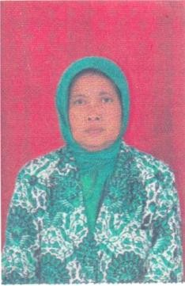
Dini Rosdiani, Lahir di Bandung 4 September 1966 dari Ayah Iskandar Bedjo (Alm) dan ibu Hj. Entas, anak ke 2 dari 7 bersaudara. Menikah pada tanggal 4 Mei 1997 dengan Agusni San Witono dan dikaruniai 5 anak.
Pendidikan, Tamat SDN 3 Sejahtera Bandung Tahun 1979, Tamat SMPN 6 Bandung Tahun 1982, Tamat SMAN 6 Bandung Tahun 1985, STKIP Pasundan Cimahi jurusan pendidikan olahraga tahun 1992,S2 IKIP Bandung Tahun 1998 jurusan pendidikan umum (Pendidikan nilai- nilai) selanjutnya pada bulan Maret 2014 mengikuti pendidikan pascasarjana (S3) pada program studi pendidikan olahraga UNJ.

Pekerjaan:
- Pelatih senam artistik putri pemula tahun 1988 s/d 1996
- Wasit PORDA senam artistik putri di Tasikmalaya tahun 1992.
- Wasit Senam SKJ dan Pelatih Senam SKJ Tahun 1995
- Wasit PORDA senam artistik putri di Serang tahun 1996
- Wasit Senam Artistik Putri pada TERA CUP 1 s/d TERA CUP 8 Tahun 1996.
- Mengajar di SMKK RA KARTINI Bandung tahun 1990 s/d 1994.
- Dosen di STKIP Pasundan Cimahi sejak 1997 s/d (sekarang) pada Program Studi PJKR

